**Write a program that performs the following tasks:**

1. Create a function with variable length of arguments

1. Return multiple values from a function

**Write a program to accept 2 integer numbers m and n, then:**

1. Create a function with default argument

1. Create an inner function to calculate the addition in the following way

* Create an outer function that will accept two parameters, a and b
* Create an inner function inside an outer function that will calculate the addition of a and b
* At last, an outer function will add 5 into addition and return it

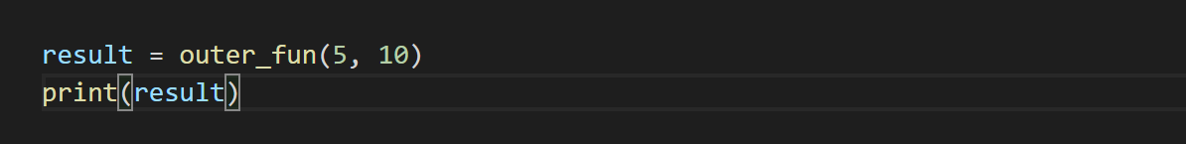

**Write a program that performs the following tasks:**

1. Create a recursive function

Write a program to create a **recursive function to calculate the sum of numbers** from 0 to 10.

A recursive function is a function that calls itself, again and again.



1. Assign a different name to function and call it through the new name

**Output:**



**Write a program** **that performs the following tasks:**

1. Check Palindrome Number

A palindrome number is a number that is same after reverse. For example 545, is the palindrome numbers



1. Find the largest item from a given list

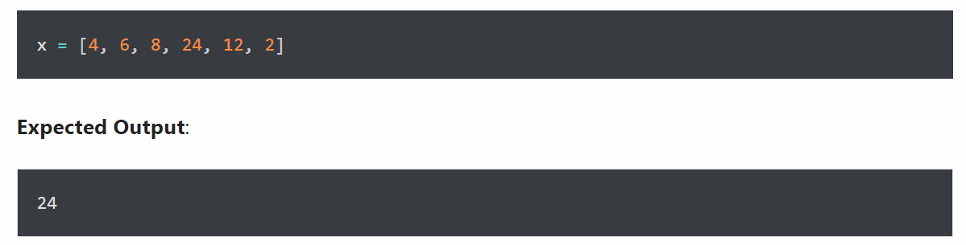

**Write a program that performs the following tasks:**

1. Input an integer number n, where n > 5 (If n≤ 5 then prompt a user to re-enter). Then calculate
2. S1 = 1 + 2 + 3 + ... + n.
3. S2 = n!
4. S3 =1+++...+.
5. Re-input n. Check whether n is a prime number or not.

**Write a program to accept 2 integer numbers m and n, then:**

1. Display all common prime dividers of them.
2. Find the greatest common divider (GCD) of them.
3. Find the least common multiple (LCM) of them.

**Write a program that performs the following tasks:**

1. Input an integer number n (check input validation), then
2. Display n in binary number format.
3. Re-input n (not check input validation). Calculate the sum of all digits of n.
4. Find the number m, which is the reverse of n.

**Write a program**

to accept 2 integer numbers m and n, where m < n then

Display all palindrom numbers in the interval [m.n]. (A palindromic number or numeral palindrome is a number that remains the same when its digits are reversed, e.g. 16461)

## Questions 1

## Print the following pattern

Write a program to print the following number pattern using a loop.

1. Calculate the sum of all numbers from 1 to a given number

**Write a program that performs the following tasks:**

1. Display numbers from a list using loop

* The number must be divisible by five
* If the number is greater than 150, then skip it and move to the next number
* If the number is greater than 500, then stop the loop

1. Count the total number of digits in a number



1. Print list in reverse order using a loop

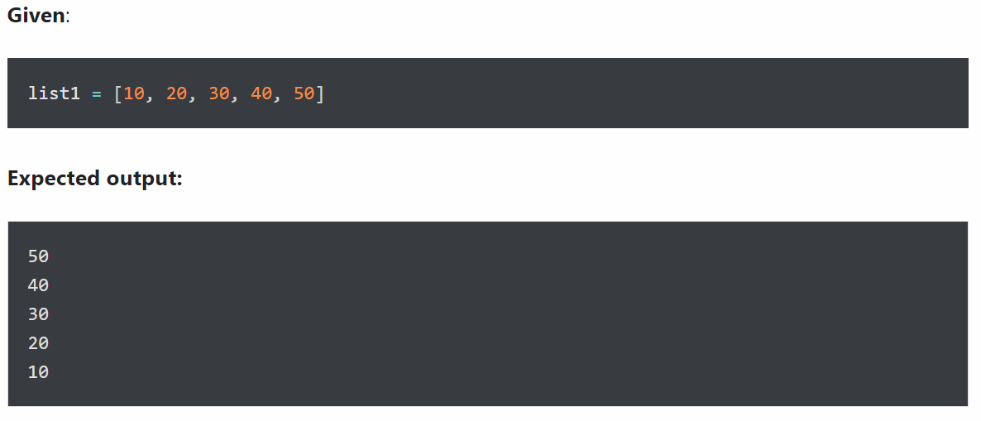

**Write a program that create a mixed String using the following rules:**

1. Create a string made of the middle four characters.

**Output:**

1. Append new string in the middle of a given string

Given two strings, s1 and s2. Write a program to create a new string s3 by appending s2 in the middle of s1.

1. Create a new string made of the first, middle, and last characters of each input string

Given two strings, s1 and s2, write a program to return a new string made of s1 and s2’s first, middle, and last characters.

1. Arrange string characters such that lowercase letters should come first

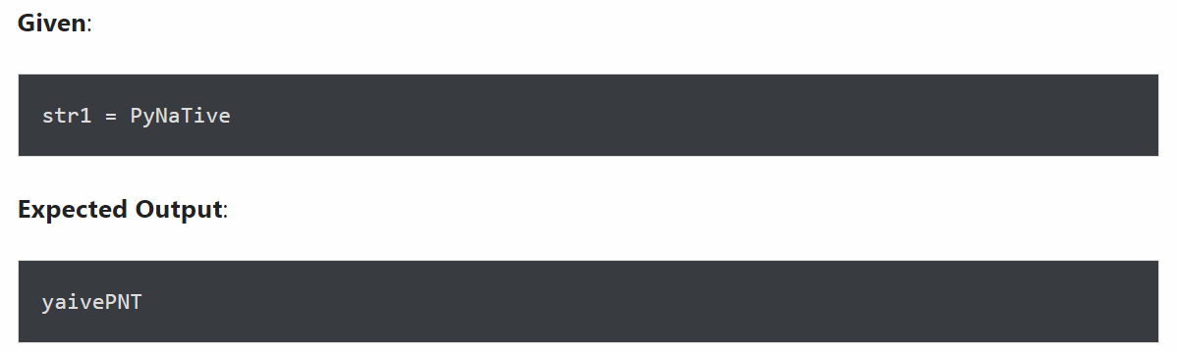

1. Count all letters, digits, and special symbols from a given string

**Write a program that performs the following tasks:**

1. Removal all characters from a string except integers

1. Remove special symbols / punctuation from a string

1. Remove empty strings from a list of strings

1. Split a string on hyphens

